POBIRANJE KAPSUL
Naloga
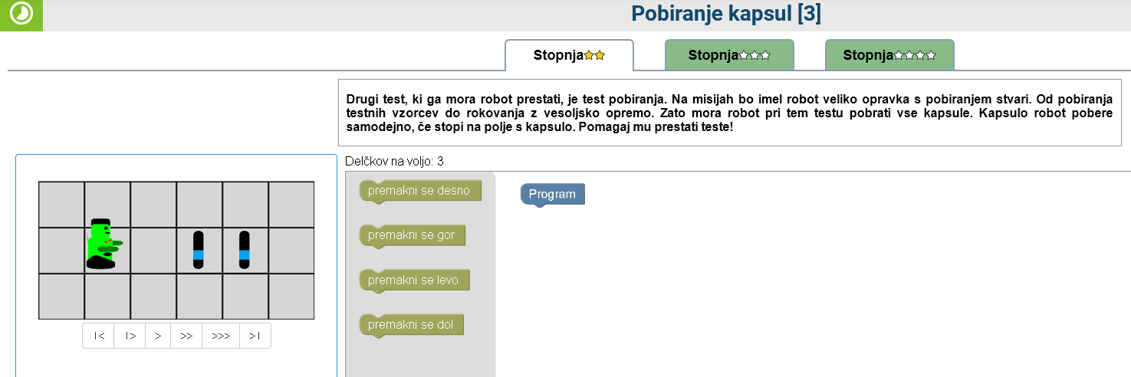
Rešitev:
Zrni se nahajata dve in tri polja desno od Piška. Ker robotek pobere samodejno, če stopi na polje s kapsulo, je dovolj, da robotka premaknemo za 3 polja desno. Ker imamo na voljo samo 3 delčke, mora iti robotek direktno 3 polja v desno in nikamor drugam.
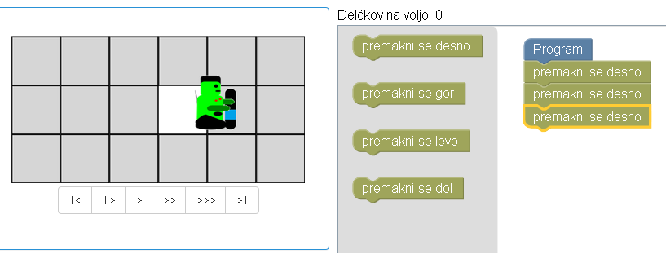
Naloga
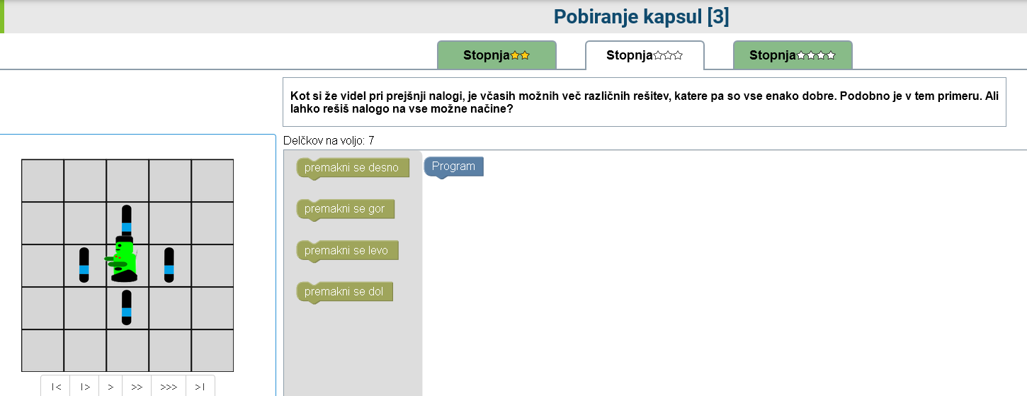
Načinov za reševanje te naloge je res veliko. Lahko gre npr. Robotek do ene kapsule in nato v obliki kvadrata do drugih. Lahko gre po vsako kapsulo in se vsakič vrne na sredino. Lahko naredi nekaj vmes. Pri vseh teh možnostih pa je tudi vseeno, katero kapsulo pobere prvo.
Izberimo si spodnjo možnost:
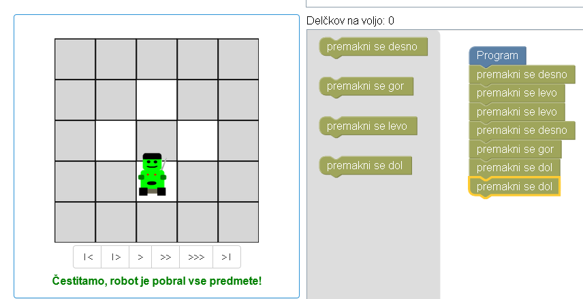
Naloga
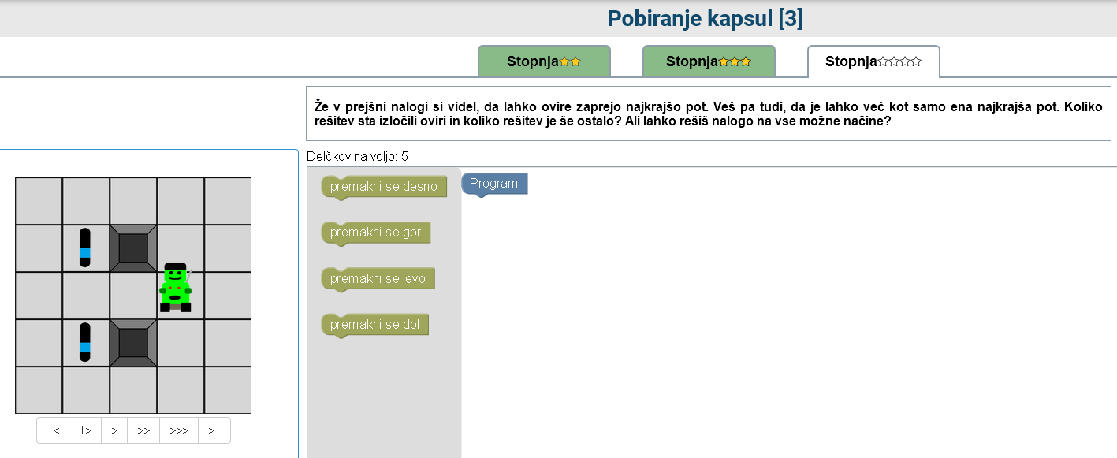
Ker imamo na voljo samo 5 delčkov, imamo samo dve možni rešitvi. Robotek mora najprej priti mimo ovir na levo stran, tako da smo že porabili 2 delčka (2x pojdi levo). Potem pa lahko poberemo najprej zgornjo kapsulo in nato spodnjo, ali obratno.
- možna rešitev:
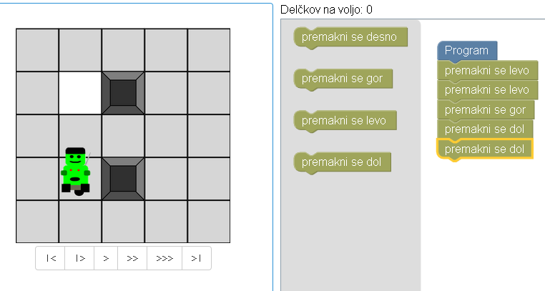
- možna rešitev:
